Сумма видимых строк. Функция ПРОМЕЖУТОЧНЫЕ.ИТОГИ
Это глава из книги Билла Джелена Гуру Excel расширяют горизонты: делайте невозможное с Microsoft Excel.
Задача: функция СУММ суммирует все ячейки диапазона, являются ли они скрытыми или нет. Вы хотите суммировать только видимые строки.
Решение: вы можете использовать функцию ПРОМЕЖУТОЧНЫЕ.ИТОГИ вместо СУММ. Формула будет немного отличаться, в зависимости от того, как вы спрятали строки. Если вы выделили строки, кликнули правой кнопкой мыши, и в контекстном меню выбрали скрыть, можно использовать: =ПРОМЕЖУТОЧНЫЕ.ИТОГИ(109; диапазон) (рис. 1). Весьма необычно использовать для этих целей ПРОМЕЖУТОЧНЫЕ.ИТОГИ. Как правило, эта функция нужна, чтобы Excel игнорировал другие подитоги внутри диапазона.
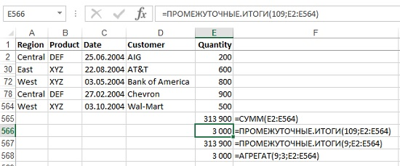
Рис. 1. Серия 100 в первом аргументе функции ПРОМЕЖУТОЧНЫЕ.ИТОГИ используется для обработки видимых строк
ПРОМЕЖУТОЧНЫЕ.ИТОГИ может выполнить 11 операций. Первый аргумент функции указывает ей на следующие операции: (1) СРЗНАЧ, (2) СЧЁТ, (3) СЧЁТЗ, (4) МАКС, (5) МИН, (6) ПРОИЗВЕД, (7) СТАНДОТКЛОН, (8) СТАНДОТКЛОНП, (9) СУММ, (10) ДИСП, (11) ДИСПР. При добавлении сотни выполняются те же операции, но только над видимыми ячейкам. Например, 104 найдет максимум среди видимых ячеек. Под видимыми имеется ввиду, не видимые на экране (например, 120 строк не уместятся на экране), а не скрытые, командой Скрыть.
В ячейке Е566 (см. рис. 1) используется формула =ПРОМЕЖУТОЧНЫЕ.ИТОГИ(109;E2:E564). Excel возвращает сумму только видимых (не скрытых) ячеек в диапазоне, а именно – Е2;Е30;Е72;Е78;Е564.
Функция ПРОМЕЖУТОЧНЫЕ.ИТОГИ применяется к вертикальным наборам данных. Она не предназначена для горизонтальных наборов данных. Так, при определении промежуточных итогов горизонтального набора данных с помощью значения константы номер_функции от 101 и выше (например, ПРОМЕЖУТОЧНЫЕ.ИТОГИ(109;С2:F2) рис. 2), скрытие столбца не повлияет на результат.
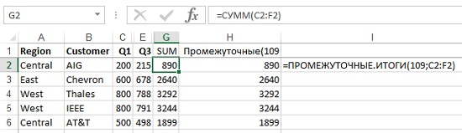
Рис. 2. Формула не игнорирует ячейки в скрытых столбцах
Дополнительные сведения: существует необычное исключение в поведении функция ПРОМЕЖУТОЧНЫЕ.ИТОГИ. Когда строки были скрыты по какой-либо из команд фильтра (расширенный фильтр, автофильтр или фильтр), Excel суммирует только видимые строки даже в варианте ПРОМЕЖУТОЧНЫЕ.ИТОГИ(9;диапазон). Нет необходимости использовать версию 109 (рис. 3). Здесь фильтр используется для поиска записей Chevron.
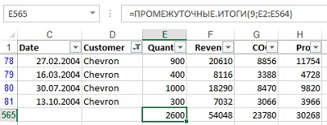
Рис. 3. Достаточно аргумента 9 если строки скрыты в результате применения фильтра
Почему я упоминаю об этой странности? Потому что есть малоизвестное сочетание клавиш для суммирования видимых строк, полученных в результате фильтрации. Попробуйте эти шаги:
- Выбрать любую ячейку в вашем наборе данных.
- Пройдите по меню ДАННЫЕ –> Фильтр (или нажмите Alt + Ы, а затем не отпуская Alt, нажмите Ф; или нажмите Ctrl+Shift+L). Excel добавляет фильтр (выпадающее меню) для всех заголовков столбцов.
- Откройте одно из выпадающих меню, например, Customer. Снимите флажок Выделить все, а затем выбрать одного клиента. В нашем примере – Chevron.
- Выберите ячейки непосредственно под отфильтрованными данными. В нашем примере –ячейки Е565:H565.
- Нажмите клавиши Alt+= или щелкните значок Автосумма (меню ГЛАВНАЯ). Вместо того, чтобы использовать СУММ, Excel применит функцию ПРОМЕЖУТОЧНЫЕ.ИТОГИ(9;диапазон), которая просуммирует только строки, выбранные фильтром (см. рис. 3).
В Excel 2010 появилась еще одна подобная функция – АГРЕГАТ (подробнее см. Сравнение массивов и выборки по одному или нескольким условиям; раздел Функция АГРЕГАТ). Она имеет больше функций в своем «репертуаре» и больше опций, какие строки исключать, а какие обрабатывать. Основное ее достоинство – обработка ошибочных значений (например, #ДЕЛ/0!). К сожалению, эта функция также не применима к суммированию видимых столбцов.
Резюме: вы можете использовать вариации функция ПРОМЕЖУТОЧНЫЕ.ИТОГИ, чтобы игнорировать скрытые строки.

